

Заявка для участия в отборе проектов «Tugan Qala»
в городе Рудный Республики Казахстан

Событийный проект «ДАРАБОЗ»
город Рудный, КГУ «Молодежный ресурсный центр»

Организация и проведение общественных мероприятий, направленных на создание условий для массовых, групповых и индивидуальных занятий жителей популярными позитивными видами организации свободного времени, имеющих физически активный или творческий характер, в том числе направленных: на создание условий для организации досуга, массового отдыха и проведения культурно-массовых мероприятий;

Проектная команда:
- Бирманова Кымбат
- Ергазина Айзат
- Сейтен Рауан

2025 г.
Город Рудный
В Эксперный совет
Заявление о допуске проекта к голосованию
- Наименование проекта «Tugan Qala» (далее - проект):
Событийный проект «ДАРАБОЗ»
(наименование проекта в соответствии со сметной и технической документацией)
- Место реализации проекта (адрес :город Рудный, описание привязки к местности) Молодежный ресурсный центр. город Рудный.ул 50 лет Октября 5 А
- Описание проекта: В нашем городе живут активные жители, интересующиеся казахским языком, литературой, традициями и культурными ценностями. Мы хотим создать интеллектуальную площадку для жителей старше 16 лет, где можно проверить свои знания, расширить кругозор и весело провести время. Поэтому мы решили организовать интеллектуальную игру «Дарабоз» — интеллектуальное состязание на знание истории, казахского языка и литературы, традиций и ценностей
  - Типология проекта: Организация и проведение общественных мероприятий, направленных на создание условий для массовых, групповых и индивидуальных занятий жителей популярными позитивными видами организации свободного времени, имеющих физически активный или творческий характер, в том числе направленных: на создание условий для организации досуга, массового отдыха и проведения культурно-массовых мероприятий;
  - Описание проблемы, на решение которой направлен проект:
В современных условиях многие жители, особенно молодёжь, испытывают ограниченные возможности для интеллектуального самовыражения и проверки собственных знаний в открытом соревновательном формате. Отсутствие регулярных интеллектуальных мероприятий, объединяющих любителей казахского языка, истории и культуры, приводит к снижению интереса к национальным ценностям, духовным истокам и культурному наследию народа.Многие жители не имеют возможности проверить свои знания в формате игры, нет регулярных мероприятий, объединяющих любителей казахской культуры.
Основные направления интеллектуальной игры «ДАРАБОЗ»:
• организация регулярных интеллектуальных раундов с элементами исследовательских заданий;
• формирование базы вопросов, основанных на принципах достоверности и научности;
• развитие сетевого взаимодействия между школами, клубами и общественными организациями, ветеранами, местное население, студенты колледжей и Вуза ;
• формирование у участников исследовательской, коммуникативной и гражданской компетентности через игровую соревновательную деятельность.
______________________________________________________________________
(описание сути проблемы, ее негативных социально-экономических последствий, текущего состояния и т.д.)

  - Виды расходов по реализации проекта:
№  п/п | Виды работ (услуг) | Полная стоимость  (тенге) | Описание
1 | Оборудование и техника | 660 000 | Аренда юрт  Аренда звукового оборудования  Аренда Интерактивная панель  Ноутбуки
2 | Расходные материалы | 469 100 | Баннер Фотозона, «Дарабоз»  Бумага, Ручки, Блокноты, Маркеры  Фотобумаги, Игровые карточки  Сиқырлы сандық, Кубики с заданиями Роллапы, Песочные часы
3 | Услуги | 835 900 | Ведущие (2 чел.) по найму  Фото и видео съёмка  Столы и стулья  Услуги ансамбля домбристов на открытие и финал  Выставка картин великих личности
4 | Полиграфия
5 | Награды и призы | 1 035 000 | Флеш-карта накопитель  Грамоты в рамке  Подарочные Книги великих людей  Сертификаты  Ковер с орнаментами  Самовары из нержавеющая сталь 4 л
 | Сумма по п.1-5 | 3 000 000
 | Резерв на удорожание и оплата организатора | 300 000+330 000
 | Итоговая стоимость проекта | 3 630 000

Трудовое участие команды проекта (для типологии по п.1.5 пп.2)):
информирование жителей города о событийном проекте «Дарабоз», подготовка для проведения игр (расстановка мебели, установка юрты, уборка до и после, вывоз мусора), организация активностей, модерация(регистрация команд) организация «Қонақжай дастархан» из национальных угощении
(описание работ, которые будут выполнены в проекта командой или привлекаемыми на безвозмездной основе соисполнителями)
  - Ожидаемые результаты:
-Повышение уровня языковой и культурной грамотности участников.
-Укрепление интереса к литературе, фольклору и духовным ценностям Казахстана.
-Формирование активного культурного сообщества любителей интеллектуальных игр.
-Расширение кругозора и развитие командного взаимодействия.
-Создание сценариев и методических материалов для дальнейшего проведения игр.

4.Пользователи проекта:
Жители города Рудного от 16 лет и старше.
Участники интеллектуальной игры «Дарабоз» представляют различные команды. 15 команд по 10 -12 участников. Зрители, гости, жюри. Проводить «Дарабоз» с апреля по октябрь 2026 года, всего 6 раз. Планируется проведение серии раундов викторин, командных соревнований и творческих заданий на знание казахского языка, литературы и традиций.
(описание групп населения, которые регулярно будут пользоваться результатами выполненного проекта или участвовать в мероприятиях)
Число прямых пользователей (человек): 1080
5.Эксплуатация и содержание объекта общественной инфраструктуры или оборудования, предусмотренного проектом, на первый год
№  п/п | Расходы по эксплуатации и содержанию объекта общественной инфраструктуры или оборудования, предусмотренного проектом | Бюджет акимата, тенге | Денежные средства организаций (физических лиц), тенге | Итого, тенге
 |  | 0 | 0 | 0
 | Всего | 0 | 0 | 0
(описание необходимых расходов на эксплуатацию и содержание объекта общественной инфраструктуры или оборудования, предусмотренного проектом, на следующий год после завершения проекта, с указанием источников предоставления необходимых ресурсов. Например, заработная плата, текущий ремонт, расходные материалы и т.д.)
6.Планируемый срок реализации проекта: с апреля 2056 года по октябрь 2026г 6 раз .
7.К заявлению прилагаются документы (копии документов, заверенные в установленном порядке, официальным должностным лицом или заявителем):
7.1.Краткая аннотация проекта «Дарабоз» – на 2 л.
7.2.Фотографии и снимки места размещения локации для проведения игры – на 1 л.
7.3.Сценарий событийного проекта – на 4 л.
7.4.Организационный план мероприятия – на 2 л.
7.5.План информирования для мероприятия – на 1 л.
7.6.Состав и бюджет проекта – на 6 л.
7.7.Согласие с ограничением ответственности – на 1 л.
7.8.Служебное письмо-на 1 л.
Всего: 18 листов.
8.Сведения о проектной команде:
8.1.Заявитель: Бирманова Кымбат Исланбековна;
^{(Ф.И.О. полностью)}

состав проектной команды: Бирманова Кымбат, Сейтен Рауан, Ергазина Айзат
________________________
^{(подпись заявителя)}
Контактный телефон: 87754987308;
Эл. почта: dikon.1977@yandex.kz;
Почтовый адрес: город Рудный, ул. Парковая 2 А, кв. 30, индекс 111500
_________________________________________________________________
Дата: 18 ноября 2025 года

Краткая аннотация о проекте для размещения
на титульной странице для голосования
на Портале проекта
«Дарабоз»
В нашем городе живут активные жители, интересующиеся казахским языком, литературой, традициями и культурными ценностями. Мы хотим создать интеллектуальную площадку для жителей старше 16 лет, где можно проверить свои знания, расширить кругозор и весело провести время. Поэтому мы решили организовать ителлектуальную игру «Дарабоз» — интеллектуальное состязание на знание казахского языка, литературы, традиций и ценностей.
Анализ опроса:Опрошено 1005 человек.Категории опрошенных: педагоги, студенты, медицинские работник, ветераны труда, центре культуры, жители города Рудного и люби Категория участников:
Категория участников: учащиеся школ, студенты, педагоги, ветераны и жители города.
Выявлены проблемы: Многие жители не имеют возможности проверить свои знания в формате игры, нет регулярных мероприятий, объединяющих любителей казахской культуры.
Предложено: Проводить «Дарабоз» с апреля по октябрь 2026 года, всего 6 раз, на базе молодежного ресурсного центра. Планируется проведение серии раундов викторин, командных соревнований и творческих заданий на знание казахского языка, литературы и традиций.
Для организации нам понадобятся: столы и стулья для участников, оборудование для вывода вопросов и ответов ( интерактивные панели, проектор, колонки, антрибутика, роллапы ), призы победителям и материалы для подготовки викторин. Ориентировочный бюджет — 3 млн тенге. 15 команд по 8 -10 участников. Зрители, гости, жюри. В программу входят:
• тематические раунды по литературе, языку, истории и культуре Казахстана;
• интерактивные задания, настольные и подвижные игры;
квест по станциям с элементами командного взаимодействия и творчества.
Ожидаемые результаты
• Повышение уровня языковой и культурной грамотности участников.
• Укрепление интереса к литературе, фольклору и духовным ценностям Казахстана.
• Формирование активного культурного сообщества любителей интеллектуальных игр.
• Расширение кругозора и развитие командного взаимодействия.
• Создание сценариев и методических материалов для дальнейшего проведения игр.
• Популяризация интеллектуальных форм досуга среди молодежи.
Проект объединяет школьников, студентов, педагогов и ветеранов, создавая атмосферу интеллектуального единства и культурного обмена.
Потребность и ресурсы:
Для проведения проекта необходимы:
• аренда площадки, юрты, мебели, сцены и звукового оборудования;
• изготовление баннеров, брендированных бейджей, дипломов и призов;
• оплата работы ведущего, технических специалистов, фотографа и звукорежиссёра;
• обеспечение реквизитом, канцелярией, материалами для конкурсов и квестов;
• фото- и видеосопровождение, а также оформление зоны мероприятия.
Мы планируем «Қонақжай дастархан» чаепитие с национальными угащениями богатого мира казахской культуры,фотозоны и атмосферы казахского вайба.
Проект «Дарабоз» — это интеллектуальное движение, объединяющее поколения и вдохновляющее на познание языка, истории и культуры Казахстана. Он создаёт атмосферу созидания, гордости и осознанного участия в развитии духовного наследия страны.
Присоединяйтесь к нашей интеллектуальной игре «Дарабоз» и испытайте свои знания!

Фотографии и снимки места размещения объекта

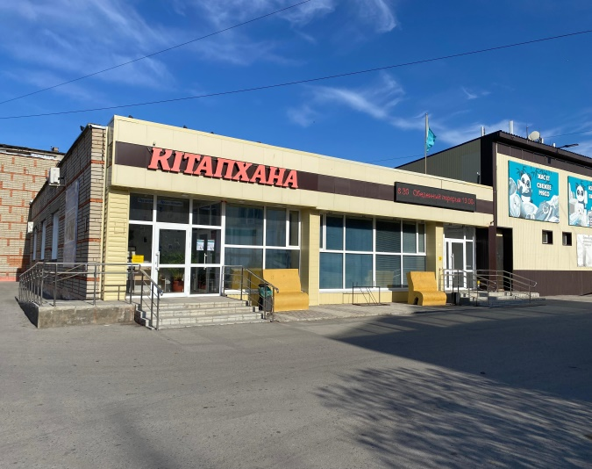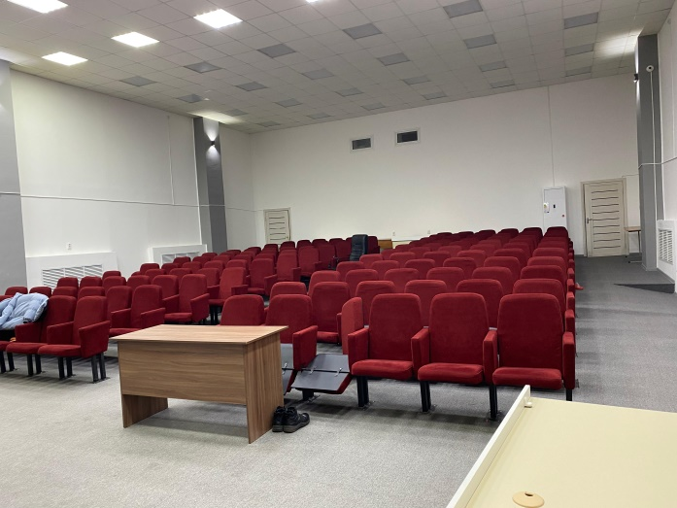

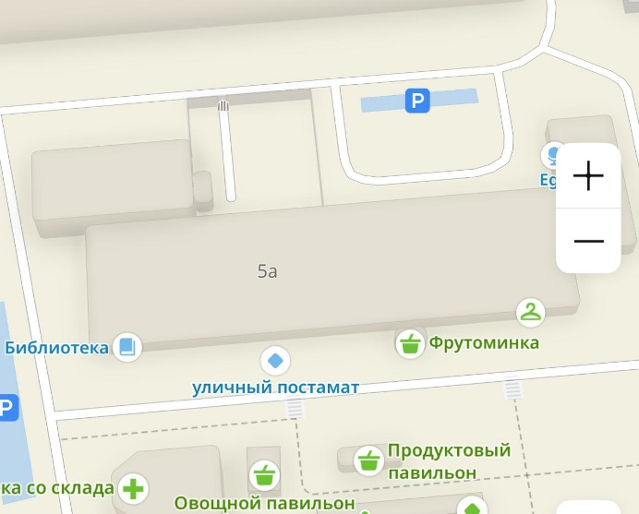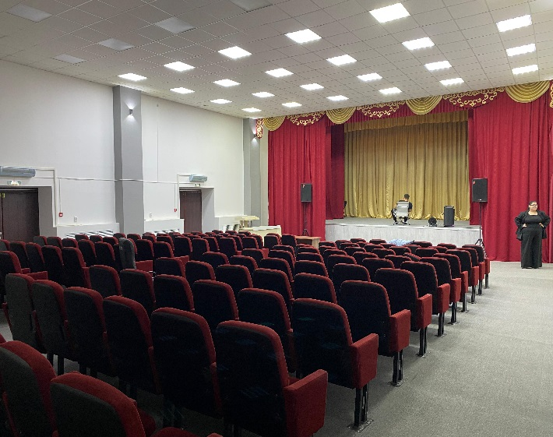
Сценарий событийного проекта
«Дарабоз»

1. График проведения: с апреля по сентябрь 2026 года
2. Место проведения: МРЦ, конференс-зал
3. Продолжительность: ежемесячно по 3 часа
4. Организаторы: Бирманова Кымбат, Ергазина Айзат, Сейтен Рауан
5.Цель мероприятия: Развивать интеллект, эрудицию, логическое и творческое мышление участников; Воспитывать уважение к истории, культуре и традициям казахского народа; Формировать дух единства, здорового соперничества и патриотизма.
6. Участники мероприятия: 12-15 команды (по 8-10 человек)
7. Ход/программа мероприятия

№ | Название раунда | Характеристика | Кол-во | месяцы
1 |  |  | 1
  Улылар ізімен
  Историко-культурный блок: вопросы о великих личностях и их наследии
  апрель
2 |  | Логико-математический блок: задачи, цифры, ребусы | 1 | май
  Сандар сейлейді
3 |  |  | 1 | июнь
  Сез ойла, тез ойла
  Раунд на быстроту мышления и ассоциации
3 |  |  | 1 | июнь
  Ой мерген
  Интеллектуальная викторина, проверка кругозора
4 |  | Познавательный раунд о традициях, культуре и языке |  | июль
  Білгенге маржан
  1
5 |  | Блиц-вопросы, скорость реакции | 1 | август
  Зымыран сұрақ
6 |  | Направлен на развитие критического и творческого мышления через анализ иллюстраций. Участникам предлагаются рисунки, пазлы,отражающие различные жизненные, культурные или природные ситуации. На основе визуального материала они выполняют серию заданий, формулируют собственные выводы и создают оригинальные идеи.  Финальный тур: творческое обсуждение и подведение итогов | 1 | сентябрь
  Edu-бранч
  ФИНАЛЬНЫЙ ТУР
 | - ИТОГО: 6 мероприятий

Интеллектуальная игра «ДАРАБОЗ»
Форма: интеллектуально-развлекательная игра
Оформление: баннер «Дарабоз – путь к вершинам знаний», национальные орнаменты, домбыра, асыки, карта Казахстана, портреты великих личностей.
В каждой из шести игр по 7 раундов
1. По следам великих людей.
2. Говорящие числа.
3. Подумай быстро.
4. Меткий ум.
5. Жемчужины знаний.
6. Стремительный вопрос.
7. Edu-Brunch)
Ведущие:
1. Добрый день, уважаемые гости, педагоги и участники!
2.Сегодня мы собрались на интеллектуальную игру «Дарабоз», где встретятся самые умные, смелые и находчивые знатоки!
Пусть победит самый достойный!
I раунд: «По следам великих людей»
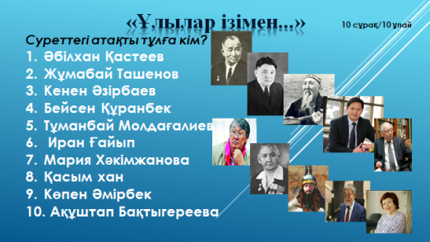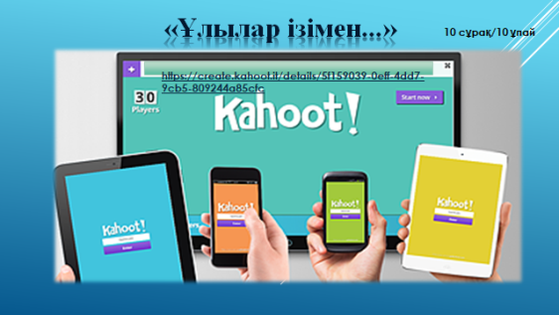
Цель: проверить знания об истории и выдающихся личностях Казахстана.
Форма: вопросы с выбором ответа на ноутбуке интерактивная панель.
Примеры вопросов: портреты нескольких авторов будет
1. Кто является основателями Казахского ханства? (Керей и Жәнібек)
2. Кто написал книгу «Оян, қазақ!»? (Міржақып Дулатов)
3. Кто автор романа «Абай жолы»? (М. Әуезов)
4. Какое имя было у Абая при рождении? (Ибрагим)
5. Кто был первым казахским учителем? (Ыбырай Алтынсарин)
Оценка: до 10 баллов.
II раунд: «Говорящие числа» 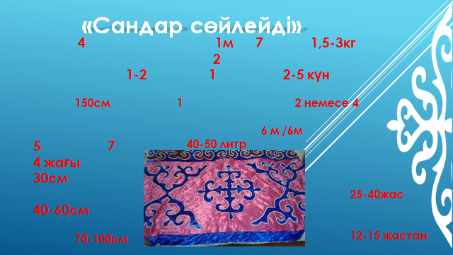
Цель: показать знание символики чисел в культуре и истории.
Примеры заданий:
1. Что означает число 7 в казахской традиции? (Семь поколений, семь сокровищ и т.д.)
2. Сколько областей в современном Казахстане? (17)
3. Когда Казахстан стал независимым? (1991 год, 16 декабря)
4. Сколько букв в казахском алфавите? (42)
5. Сколько направлений у Целей устойчивого развития (ЦУР)? (17)
Оценка: до 10 баллов.
III раунд: «Слово думай – быстро отвечай»
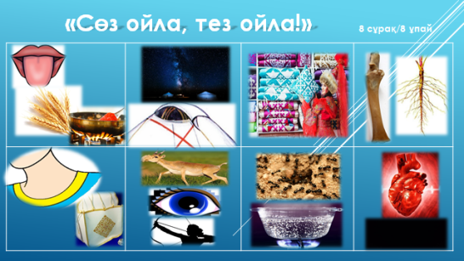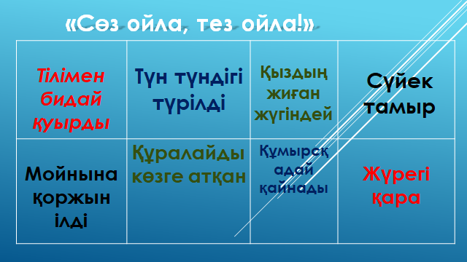
Цель: развить скорость мышления, словесную реакцию.
Форма: ведущий задаёт слова или вопросы — команда должна быстро ответить (за 5 секунд).
Примеры:
Назовите казахскую национальную игру. (Асық ату)
Слово, связанное с юртой. (Шаңырақ)
Продолжи пословицу: «Туған жердей жер болмас…» (Туған елдей ел болмас)
Национальный музыкальный инструмент. (Домбыра)
Оценка: скорость и точность (до 10 баллов).
IV раунд: «Меткий ум»
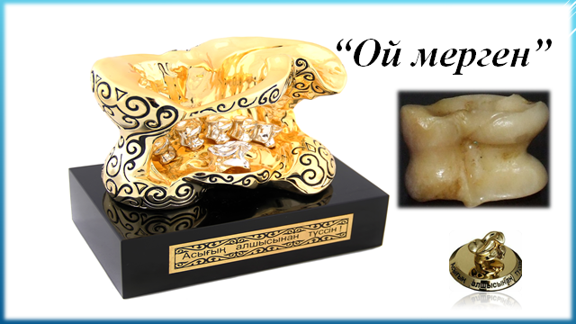

Цель: логические и интеллектуальные задачи.
Примеры:
1. Из юрты вышло 3 человека. Каждый пожал всем остальным по руке. Сколько рукопожатий было? (3)
2. В названии какого города Казахстана скрыто слово «ЗОЛОТО»? (Алтын — Алматы)
3. Если к «Абай» добавить «лық», что получится? (Абайлық – житель родины Абая)
4. Кто быстрее решит: 7×7+7= ? (56)
Оценка: за каждый правильный ответ — 2 балла.
V раунд: «Жемчужины знаний»
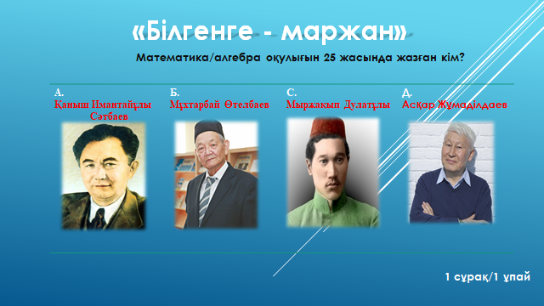
Цель: вопросы из области литературы, искусства, традиций.
Примеры:
1. Назовите национальное казахское блюдо из мяса. (Бешбармак)
2. Что символизирует домбыра? (Душу народа, песню, историю)
3. Кто написал слова гимна Казахстана? (Жумекен Нажимеденов и Нурсултан Назарбаев)
4. Что означает слово «тоғызқұмалақ»? (Игра в девять камешков)
5. Что изображено на гербе Казахстана? (Шаңырақ, крылья, звезда)
Оценка: до 15 баллов.
VI раунд: «Блиц вопрос»
Цель: блиц-вопросы — отвечать нужно быстро и точно.
Форма: ведущий задаёт 10 коротких вопросов подряд, команда отвечает мгновенно.
Примеры:
1. Столица Казахстана? — Астана
2. Государственный язык? — Казахский
3. Символ независимости? — Флаг, герб, гимн
4. Главный цвет флага? — Голубой
5. Автор гимна «Менің Қазақстаным»? — Ш. Калдаяков
6. Какое животное символизирует силу? — Лошадь
7. Кто был ханом при объединении казахских жузов? — Абылай хан
8. Главный праздник весны? — Наурыз
9. Что такое «асық»? — Игровая кость барана
10. Главная цель ЦУР №4? — Качественное образование
Оценка: 1 балл за правильный ответ
VII раунд: «EDU-BRANCH»
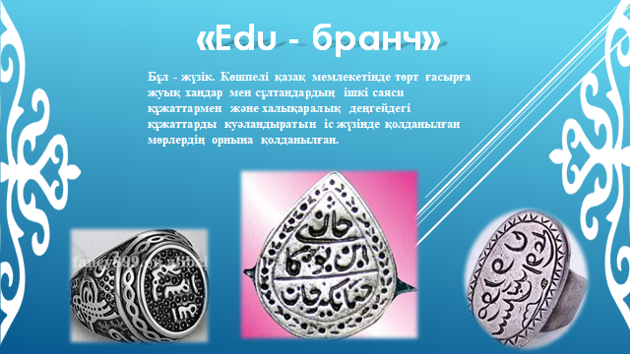
Цель: обмен идеями, современное знание и креативное мышление.
Форма: мини-дискуссия или задание на проектное мышление.
Примеры заданий:
Придумайте и презентуйте мини-проект на тему «Школьная инициатива, которая поможет развитию образования».
Как можно внедрить элементы национальной культуры в современное обучение?
Что значит для вас быть «дара» — особенным человеком?
Оценка: за оригинальность, командную работу, презентацию — до 60 баллов.
Подведение итогов
Жюри подводит результаты по всем 7 раундам.
Ведущий объявляет победителя:
Сегодня звание «ДАРАБОЗ – 2026» получает команда ...!
Пусть знания, мудрость и дух предков всегда будут вашими спутниками!
Награждение команд: дипломы, грамоты, памятные и ценные подарки.ФОТО-видео сьемки

Организационный план событийного проекта
«ДАРАБОЗ»

№ | Задача | Кто делает | Когда делает
Подготовительный этап
 | Собрать команду организаторов и распределить роли | Бирманова К | Март
 | Подобрать музыкальное оформление для вводной части и 6 раундов | Бирманова К | март
 | Прописать сценарий проведения игры «ДАРАБОЗ» | Бирманова К  Ергазина А. | март
Информирование и сбор участников
 | Подготовить и разместить социальных сетях о проведении игры | Бирманова К | Апрель-октябрь
 | Разослать информацию в группы в социальных сетях | Бирманова К | Апрель-октябрь
 | Организовать регистрацию участников | Сейтен Рауан | Апрель-октябрь
Непосредственно проведение мероприятия
 | Подготовить площадку для проведения мероприятий | Бирманова К | Апрель-октябрь
 | Доставить мебель и оборудование к месту проведения | Команда: Бирманова Ергазина Сейтен | Апрель-октябрь
 | Настроить оборудование и осуществлять техническую поддержку | Инкаров М | Апрель-октябрь
 | Зонировать и украсить территорию, расставить столы, стулья | Команда | Апрель-октябрь
 | Регистрация участников | Сейтен Р | Апрель-октябрь
 | Приветствовать и провожать участников к месту проведения | Ергазина  Сейтен | Апрель-октябрь
 | Собрать аптечку и быть готовым оказать первую помощь при необходимости | Команда | Апрель-октябрь
 | Вести интелектуальную игру «Дарабоз» | Кызыров Г.С.  Бирманова К | Апрель-октябрь
 | Ведущий | Кызыров Г.С. | Апрель-октябрь
 | Помощник для раздачи раздаточного материала | Команда | Апрель-октябрь
 | Осуществлять фото и видео-фиксацию | Кальжанов М. | Апрель-октябрь
 | Ответственные за закуп национальных угощении | Ергазина А | Апрель-октябрь
 | Выставка картин личности великих людей | Абдыкаликова А. | Апрель, октябрь
 | Услуги ансамбля домбристов | Ергазина А | Апрель, октябрь
После мероприятия
 | Организовать уборку мусора после проведения мероприятия | Команда | Апрель-октябрь
 | Собрать весь инвентарь и оборудование | Команда | Апрель-октябрь
 | Подготовить и опубликовать итоги интелектуалной игры «Дарабоз» фотографии и видео в Instagram странице | Бирманова К | Апрель-октябрь

План информирования для событийного проекта «Дарабоз»

№ | Когда информируем | Кого информируем | О чем | Как информируем | Ответственный
1 | 03.03.2026г | Местные население | О самом мероприятии (что будет, в какой день, кто может участвовать, какая будет программа) | Устно,информация в Instagram странице и обзвонить руководителей . | Бирманова Кымбат

СОСТАВ И БЮДЖЕТ ПРОЕКТА

Бюджет проведения интеллектуально-познавательной игры «Дарабоз – 2026»
Рудный, Костанайская область. КГУ « Молодежный ресурсный центр». Ул.50 лет Октября, д 5 А
Общая стоимость проекта: 3 630 000 тенге (с учётом НДС)
Автор проекта Бирманова К.И.
Период проведения: Апрель – Сентябрь 2026 года
№ | Наименование товара/услуги | Характеристика | Кол-во | Цена за ед. (тг) | Общая стоимость (тг) | Ссылки на источники (прайсы, коммерческие предложения)
1 | Оборудование и аренда
1.1 | Аренда юрт | Юрты с национальным оформлением апрель начало игры-1 юрта сентябрь финал -1 юрта | 2 | 60000 | 120000 | https://obyavleniya.kaspi.kz/a/prokat-arenda-poluyurtyi-yurtyi-s-oformleniem-117382394
1.2 | Аренда звукового оборудования | микрофоны, колонки, монтаж/демонтаж | 6 раундов  С апреля по сентябрь 6 раз | 20000 | 120000 | https://obyavleniya.kaspi.kz/kostanay/prokat-i-arenda/prokat-tovarov/prokat-muzykalnogo-oborudovaniya/
1.4 | Аренда  Интерактивная панель | Интерактивная панель установка | 6  6  С Апреля по сентябрь 6 раз | 10000 | 60000 | https://www.olx.kz/d/obyavlenie/arenda-i-prokat-interaktivnoy-paneli-televizorov-IDoui3v.html
1.5. | Ноутбуки | Ноутбуки 30 шт каждый игре с апреля по сентябрь с подключением интернета | 30х6 раз  6  С Апреля по сентябрь 6 раз | 2000 | 360 000 | https://satu.kz/Igrovoj-noutbuk-v-arendu.htm
Итого по разделу 1 |  |  |  |  | 660000
2 | Расходные материалы и оформление
2.1 | Баннер | Дизайн, печать, монтаж | 1 единица | 80000 | 80000 | https://www.olx.kz/uslugi/kostanay/q-/
2.2 | Фотозона «Дарабоз» | Текстиль, декор, | 1 зона | 60000 | 60000 | https://obyavleniya.kaspi.kz/kostanay/uslugi/prazdniki-meropriyatiya/k--%
2.3 | Бумага | А-4 Снежинка | 10 пачек  С Апреля по сентябрь 6 раз | 3000 | 30000 | https://satu.kz/kostanay/Bumaga-pischaya-a4.html
2.4 | Ручки | Ручки шариковые черная паста фирма РОН | 145 штук  С Апреля по сентябрь 6 раз | 200 | 29000 | https://artprint.kz/p60498659-ruchka-sharikovaya-rona.html
2.5 | Блокноты | Блокнот на спирале, клетка | 145 штук  С апреля по сентябрь 6 раз | 200 | 29000 | https://www.olx.kz/kostanay/q
2.6 | Маркеры | Маркеры тексто выделитель | 12  С Апреля по сентябрь 6 раз | 350 | 4200 | https://kaspi.kz/shop/p/marker-tekstovydelitel-4-sht-2-mm-mul-tkolor-110494114/?c=391010000
2.7 | фотобумаги | Глянцевая фотобумага INKSYSTEM Glossy Photo Paper 230g, 10x15, 50 листов | 3 пачки  С Апреля по сентябрь 6 раз | 1500 | 4500 | https://flagma.kz/products/fotobumaga/kostanay/
2.8 | Игровые карточки | Игровые карточки с заданиями интересная настольная игра  - 50 двусторонних карточек | 12 штук  С Апреля по сентябрь 6 раз | 3500 | 42000 | https://kobaz.kz/
2.9 | Сиқырлы сандық | Материал  Дерево, искусственная кожа, металл для игр с заданиями | 12  С Апреля по сентябрь 6 раз | 7000 | 84000 | https://satu.kz/Derevyannye-sunduki.html
2.10 | Кубики с заданиями | Игровое поле,Правила игры. Задание с рисунками по тематике | 12 штук  С Апреля по сентябрь 6 раз | 3500 | 42000 | https://ozon.kz/category/igra-kubiki-dlya-vzroslyh/
2.11 | Роллапы | - Напольный  Односторонний с надписью «ДАРАБОЗ» | 2 штук  С Апреля по сентябрь 6 раз | 25000 | 50000 | https://satu.kz/kostanay/Izgotovlenie-roll-ap-stendov.html
2.12 | Песочные часы | Высота, см  13,  Длина, см  4. для определение времени- тайм менеджмент | 12 штук  С Апреля по сентябрь 6 раз/6 игр | 1200 | 14400 | https://tomas.kz/t/pesochnye-chasy-5945/
Итого по разделу 2 |  |  |  |  | 469100
3 | Услуги
3.1 | Ведущие (2 чел.) по найму | Подготовка и проведение мероприятия  Қызыров Ғабит | С Апреля по сентябрь 6 раз | 81983х6 | 491899 | Габит Кызыров (@gabitkizirov) – Instagram
3.2 | Фото и видео съёмка | 1 оператор + 1 фотограф, монтаж, | С Апреля по сентябрь 6 раз | 10000 | 100000 | https://www.olx.kz/uslugi/foto-i-videosemka/rudnyy/q
3.3 | Столы и стулья | 13 столов, 168 стулев | 14  С Апреля по сентябрь 6 раз | 1000 | 14000 | https://www.olx.kz/prokat-tovarov/rudnyy/q-
3.4 | Услуги ансамбля домбристов на открытие и финал | Исполнение кюев в рамках торжественной части и на финале | 2  Апрель 1 игра открытие  и финал сентябрь | 40000 | 80000 | Instagram · dastur_toby_official
3.5 | Выставка картин великих личности | Картины с мольбертами | 20  Апрель 1 игра и финал сентябрь | 20картин | 150000 | ИП Абдикаликова А.Е.
 | Итого по разделу 3 |  |  |  | 835900
4 | Награды и призы
4.1 | Флеш-карта накопитель |  | 12 штук  Финал сентябрь | 2500 | 30000 | https://www.dns-shop.kz/product/73219e45caac3120/pamat-usb-flash-32-gb-silicon-power-lux-mini-320-sp032gbuf2320v1w/
4.2 | Грамоты в рамке | Печать, рамки | 216 | 1000 | 216000 | https://www.olx.kz/dom-i-sad/kantstovary-rashodnye-materialy/q-
4.3 | Подарочные Книги великих людей |  | 36  Финал сентябрь | 2000 | 72000 | https://www.flip.kz/descript?cat=series&id=27335&subsection=  1&srsltid=AfmBOoowVpHd5BgHsypcJamkcBFRO24JcmQueIKIkOin2AVnUJyWJE76
4.4 | Сертификаты |  | 648  Финал сентябрь | 200 | 129600 | ИП «Инкаров М»
4.5 | Ковер с орнаментами |  | 24  Финал сентябрь | 12000 | 288000 | https://www.olx.kz/list/q-
4.6 | Самовары из нержавеющая сталь 4 л | Самовары из нержавеющая сталь 4 л | 12  Финал сентябрь | 25000 | 300000 | https://tomas.kz/k/samovary-iz-nerzhaveyushchey-stali/
 | Итого по разделу 4 |  |  |  | 1035000
5 | Сумма по п.1-4 3 000 000
6 | Резерв на удорожание (10%) от п.5 300 000
7 | Оплата услуг организатора (10%) от итоговой суммы по п 5-6 330 000
 | ИТОГО: | 3 630 000
Примечание:
Резерв на удорожание составляет 10% от итоговой стоимости проекта. Все мероприятия проводятся с соблюдением норм безопасности и санитарных требований.

Согласие с ограничением ответственности

Я, Бирманова Кымбат Исланбековна, выражаю свое согласие, с тем, что качество проекта «Дарабоз» зависит от проектной команды в первую очередь, а возможность его реализации – от результатов голосования.

